武汉地区绿色建筑的发展研究
刘 杨  王维平
（武汉商学院，湖北 武汉 430056）
【摘要】推行建筑节能，发展绿色建筑,实现可持续发展已成为共识。绿色建筑已经成为建筑业的重要发展方向。武汉市作为华中地区的中心城市，同时也是国家级的可再生能源建筑应用示范城市，在发展推广绿色建筑以及可再生能源建筑应用的进程中，起着至关重要的作用。武汉属亚热带季风湿润气候区,具有气候温和,四季分明,冬冷夏热、雨量充沛,光照充足的特点。绿色建筑设计时需要考虑各个子系统的协调统一,将各项技术与设计之间能够相互促进,形成一个绿色的有机体,充分体现出地域性特色。同时在运行管理上，要坚持绿色建筑从设计一直到运行管理的全生命周期的理念,坚持绿色建筑设计评价和运行评价的同等重视，最终促进武汉地区绿色建筑的全面发展。
【关键词】武汉 绿色建筑
0 引言
建筑是导致资源消耗、环境破坏、气候变化的大户。建筑业已成为可持续发展的巨大阻力，所以探索对资源、环境和气候影响小的建筑已成为建筑业发展的迫切需要。而绿色建筑通过科学的被动式设计及合理的主动式设计，可达到“四节一环保”的要求，因此发展绿色建筑是改善资源、环境和气候问题的必然选择。绿色建筑是在建筑的全寿命周期内，最大限度地节约资源（节能、节地、节水、节材）、保护环境和减少污染，为人们提供健康、适用和高效的使用空间，与自然和谐共生的建筑，即：“四节一环保”的建筑。
发展绿色建筑事业是推动我国节能减排，保护环境，改善民生，培育新兴产业，加快城乡建设模式和建筑业发展方式转变，促进生态文明建设的重大举措。目前我国建筑业造成的污染约为全部污染的1/3，建筑运行过程中导致了大量的能源和资源消耗；所以发展绿色建筑、倡导节能减排以及降低建筑能耗与温室气体的排放，对实现2020年我国单位GDP二氧化碳排放量下降40～45%这一目标具有至关重要的意义。
武汉市在2009年被国家财政部、住建部批准为第一批可再生能源建筑示范城市。随后，武汉市以开展国家可再生能源建筑应用城市示范为契机，大力推进绿色建筑。2011年12月，武汉市第十二次党代会确立了建设“国家中心城市”的目标。“国家中心城市”是指在经济、政治、文化、社会等领域具有全国性重要影响，在国家经济结构和战略布局中具有重大功能作用，并能代表本国参与国际竞争的主要城市。近年来，武汉接连被提升到国家发展战略层面，承担着推进“两型社会”建设的重大国家战略任务。而大力推广绿色建筑不仅是推进“两型社会”建设、城市可持续发展的必经之路，也对推动全国走出区域协调、创新驱动、资源节约、环境友好型发展道路具有示范意义，并充分体现了武汉在国家发展大格局中的重要地位和作用。

1武汉地区绿色建筑发展的现状
武汉市按照国家和湖北省发展绿色建筑有关要求，将发展绿色建筑作为建设领域节能减排的重要内容，并指定及逐步实施《武汉市发展绿色建筑“十二五”规划》。通过几年的探索和实践，武汉市获国家绿色星级评价的项目从首批的“京都汉宫”到目前的国家三星级绿色建筑“花山生态艺术馆”，累计共27个项目，共计290万平方米建筑面积，除此之外，还先后确定了泛海中央居住区一组团、海山金谷、湖北图书馆等47个项目共计597万平方米为武汉市绿色建筑试点示范创建项目，有效的推进了绿色建筑的发展。对既有政府机关办公建筑—武汉建设大厦进行了节能改造示范，并获得国家三星级绿色建筑设计标识，成为全国首个高星级绿色建筑既有建筑节能改造示范项目。

2 武汉地区绿色建筑技术选用调研分析
武汉地区处于夏热冬冷地区，夏季高温闷热，冬季潮湿阴冷，全年的相对湿度较高，空调的冷、热负荷的需求均较大。依据武汉市地域特点及气候环境实际情况,武汉市绿色公共建筑倾向选择的绿色建筑技术有如下几种：
（1）外墙自保温：采用节能型墙体材料及配套专用砂浆使墙体热工性能等物理性能指标符合相应标准的建筑墙体保温技术；它包括保温窗、特殊保温隔热构造、自保温外墙面材、保温性能好的砂浆和结构材料等。武汉地区对维护结构的节能设计需考虑夏季隔热的同时兼顾冬季保温。维护结构保温隔热对减少建筑能耗贡献率大，技术投入的回收年限低。
（2）立体绿化技术：通过在建筑墙面、露（阳）台和屋顶等处种植植物，改善城市生态环境和绿化景观，减少热岛效应，并起到吸尘、减少噪音和有害气体的作用；它包括屋顶绿化和垂直绿化两类，如图1所示。
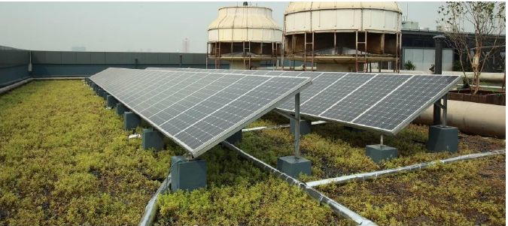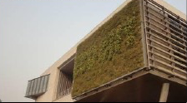
图1屋顶绿化（左）与垂直绿化（右）
（3）排风热回收系统：利用排风对对新风进行预热（预冷）处理，以降低新风负荷，达到节能的目的；建筑中常见的排风热回收系统形式有转轮热回收、板式热回收和溶液调试新风处理系统等多种形式，可根据具体情况灵活选用。
（4）可调节空调末端：采用集中空调供暖的建筑选用可以独立调节温度、风速的空调末端，以提高人员的舒适度，一定程度上可以避免浪费。设计者可根据房间功能需要，结合使用方便性以及节能因素，合理设计末端调节装置的数量、位置。
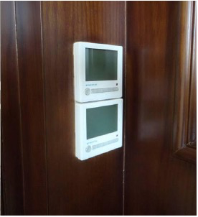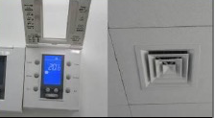
图2 可调空调末端设备
（5）室内空气监控系统：通过在地下室、建筑通风不畅或人员较为集中的区域设置空气温度、湿度、二氧化碳浓度等探测器，并与建筑自动监控系统联动，以确保适宜的空气质量。当空气湿度、温度、一氧化碳、二氧化碳等数据超标时，新风系统自动感应，调节送风量或送风速度并自动报警，提醒使用者或管理者采取措施改善空气质量。

图3 空气质量探测器
（6）太阳能光伏发电系统：太阳能光伏发电系统是利用太阳电池半导体材料的光伏效应，将太阳辐射能直接转换为电能的一种新型发电系统。建筑与太阳能光伏板应进行一体化设计，以节约建筑空间，保证建筑的美观性。武汉地区属太阳能资源可利用区，除光伏技术外，还应考虑太阳能热水技术。
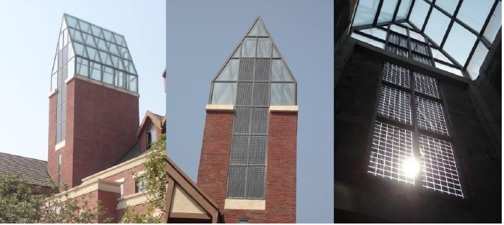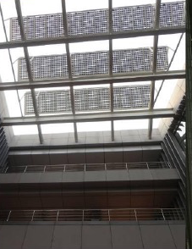
图4 太阳能与建筑一体化
（7）能耗监测与设备自控系统：采用可自动计量的耗能设备，并与相应电子信息系统联动，实现对各耗能设备的自动控制和实时监、能耗的实时监测和各分项能耗的统计；通过建筑设备管理系统的合理监控，实现降低建筑能耗，保证建筑节能、环保和绿色运营。
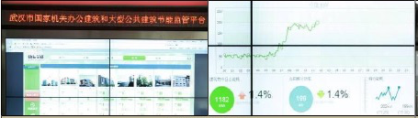
图5 建筑节能监管平台

3 新版《绿色建筑评价标准》对武汉绿色建筑发展的影响
2006年3月，原建设部和国家质量监督检验总局共同编制了《绿色建筑评价标准》（GB/T50378－2006），这是我国第一部绿色建筑方面的国家标准，用于评价住宅建筑和办公建筑、商场、宾馆等公共建筑，绿色标识星级从低到高依次为：一星级、二星级、三星级。该标准于2014年进行了修订，提高了相关的评价要求。《绿色建筑评价标准》GB/T 50378-2014新版《绿色建筑评价标准》比2006年的版本“要求更严、内容更广泛”。
新该标准从2015年1月1日开始实施。新标准主要体现以下特点：
1）将标准适用范围由住宅建筑和公共建筑中的办公建筑、商场建筑和旅馆建筑，扩展至各类民用建筑。
2）评价分为设计评价和运行评价。
3）绿色建筑评价指标体系在节地与室外环境、节能与能源利用、节水与水资源利用、节材与材料资源利用、室内环境质量和运行管理六类指标的基础上， 增加"施工管理"类评价指标。
在众多的修订内容中，将评价分为设计评价和运行评价对绿色建筑的发展影响较大。在新标准中加入运行评价是绿色建筑评价体系完善的必由之路。在我国，以前较注重于绿色建筑的设计及相关技术的采用的评价，而对于取得绿标的建筑的实际运行情况较少关注。运行评价就是要审视这些取得绿标的建筑：其绿色设计目标实现情况如何；这些绿色建筑是否真的可以节约资源和保护环境，在投入使用后是否能真正满足《绿色建筑评价标准》的要求。
由于绿色建筑技术中有很多技术含量较高，需要较高的运行维护与管理能力。而现阶段，武汉市的绿色建筑普遍存在绿色技术运行情况不佳的现实。例如，室内空气监控系统操作复杂，物业管理者的专业素质不足，未实现相关设备有效管理与维护，导致了系统及其检测平台成了简单的摆设；能效检测及设备自控等智能化系统运行情况不佳，仅使用了系统的显示设备运行状态功能，但管理者出于对误操作和系统稳定性不强的担心，未通过系统对设备进行启停和调节控制，而是依旧采用手动操作；能耗监测系统数据复杂，物业管理人员对系统并不是很了解，日常管理和维护都存在些问题，能耗数据的采集与分析也未到位。这些均为管理和维护上的问题。所以对于绿色建筑，实际建筑管理者应加强对相关知识的学习，以便更好地对其设备进行管理和维护，进而加强系统的使用效果，增加绿色建筑的节能环保的绿色收益。
4 结语
推行建筑节能，发展绿色建筑，实现可持续发展已成为共识。绿色建筑已经成为建筑业的重要发展方向。武汉市作为华中地区的中心城市，同时也是国家级的可再生能源建筑应用示范城市，在发展推广绿色建筑以及可再生能源建筑应用的进程中，起着至关重要的作用。武汉属亚热带季风湿润气候区,具有气候温和,四季分明,冬冷夏热、雨量充沛,光照充足的特点。绿色建筑设计时需要考虑各个子系统的协调统一, 将各项技术与设计之间能够相互促进, 形成一个绿色的有机体,充分体现出地域性特色。同时在运行管理上，要坚持绿色建筑从设计一直到运行管理的全生命周期的理念,坚持绿色建筑设计评价和运行评价的同等重视，最终促进武汉地区绿色建筑的全面发展。

参考文献
【1】绿色建筑评价标准.GB/T50378-2014.北京.中国建筑工业出版社,2014.
【2】肖钢.推动绿色建筑为武汉新建筑的主体.武汉建设
【3】张磊.南京地区三星级绿色公共建筑的探索与实践.第十届国际绿色建筑与建筑节能大会论文集
【4】中南地区绿色建筑技术调研.许嘉桢.第十届国际绿色建筑与建筑节能大会论文集

作者简介：刘杨（1985-），男，武汉市汉阳区新民路观澜御苑，430050. 武汉商学院机电工程与汽车服务学院，电子邮箱：ktliuyang@163.com，讲师，研究方向：太阳能空调、制冷与空调技术。

